Лабораторная работа №4.

1). Разработать процедуру сортировки массива целых чисел методом прямого включения (InsertSort).
2). Сравнить время работы методов квадратичной трудоемкости.
Построить таблицу вида:

n | Select | Bubble | Shaker | Insert
М_{ф}+С_{ф}

3). Дополнительное задание (на 5+):
Построить на экране в одной координатной плоскости графики зависимости трудоемкости (М_{ф}+С_{ф}) от n для всех методов квадратичной трудоемкости (для массива случайных чисел).
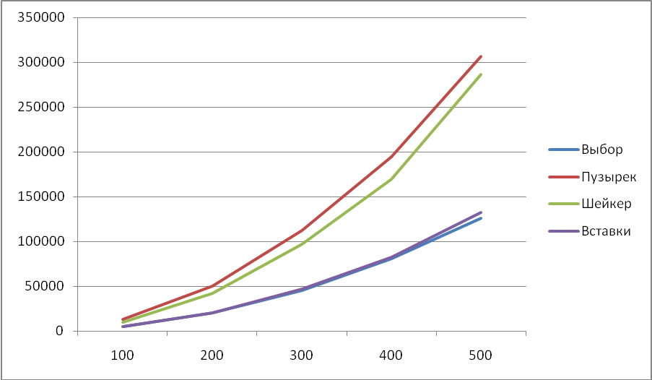
4). Разработать процедуру сортировки массива целых чисел методом Шелла (ShellSort).
5). Исследовать метод Шелла для n=10, 100, …500, …1000…,
определить количество к-сортировок по формуле Кнута.
Построить таблицу вида:

n | Q=колво шагов | Н=наиб шаг | М_{ф}+С_{ф}
10 | 2 | 3 | 75
100 | 5 | 31 | 1920
500 | 7 | 127 | 16680
1000 | 8 | 255 | 28380

6). Дополнительное задание (на 5+):
Исследовать метод Шелла на зависимость трудоемкости от выбора шагов h. Подтвердить рекомендацию Кнута или предложить лучший вариант выбора последовательности шагов.

